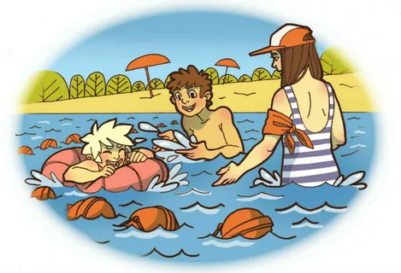

**Памятка**

**по мерам безопасности при купании в водоемах**

*На водоемах запрещается:*

* купание в местах, где выставлены щиты (аншлаги) с предупреждениями и запрещающими надписями;
* купание в необорудованных, незнакомых местах;
* заплывать за буйки, обозначающие границы плавания;
* подплывать к моторным, парусным судам, весельным лодкам и к другим плавсредствам;
* прыгать в воду с катеров, лодок, причалов, а также сооружений, не приспособленных для этих целей;
* купаться в состоянии алкогольного опьянения;
* играть с мячом и в спортивные игры в не отведенных для этих целей местах, а также допускать в воде шалости, связанные с нырянием и захватом купающихся;
* подавать крики ложной тревоги;
* плавать на досках, бревнах, лежаках, автомобильных камерах, надувных матрацах.

**Меры обеспечения безопасности детей на воде**

*Взрослые обязаны не допускать:*

* одиночное купание детей без присмотра;
* купание в неустановленных местах;
* катание на неприспособленных для этого средствах, предметах.

*Все дети должны помнить правила:*

* купаться только в специально отведенных местах;
* не подплывать к близко идущим судам, лодкам и не допускать шалостей на воде;
* если вас подхватило течение, двигайтесь по диагонали к ближайшему берегу;
* не подавай ложных сигналов тревоги, не плавай на надувных матрацах, камерах, досках;
* никогда не играй в игры с удерживанием "противника" под водой - он может захлебнуться;
* не нырять в воду в незнакомых местах, с лодок, крутых берегов, причалов;
* опасно прыгать или резко входить в воду после длительного пребывания на солнце. При охлаждении в воде происходит резкое рефлекторное сокращение мышц, что влечет за собой остановку дыхания;
* не купаться в воде при температуре ниже +18°С;
* не бросать в воду банки, стекло и другие предметы, опасные для купающихся;
* купаться только в присутствии старших.

**КАТЕГОРИЧЕСКИ ЗАПРЕЩАЕТСЯ**  купание на водных объектах, оборудованных предупреждающими аншлагами «КУПАНИЕ ЗАПРЕЩЕНО!»

**Помните!** Только неукоснительное соблюдение мер безопасного поведения на воде может предупредить беду.

**УВАЖАЕМЫЕ ВЗРОСЛЫЕ!**

Безопасность жизни детей на водоемах во многих случаях зависит **ТОЛЬКО ОТ ВАС!**

В связи с наступлением жаркой погоды, в целях недопущения гибели детей на водоемах в летний период обращаемся к Вам с убедительной просьбой:

провести разъяснительную работу о правилах поведения на природных и искусственных водоемах и о последствиях их нарушения. Этим Вы предупредите несчастные случаи с Вашими детьми на воде, от этого зависит жизнь Ваших детей сегодня и завтра.

**Категорически запрещено купание:**

·  детей без надзора взрослых;

·  в незнакомых местах;

·  на надувных матрацах, камерах и других плавательных средствах (без надзора взрослых);

**Необходимо соблюдать следующие правила:**

·  Прежде чем войти в воду, сделайте разминку, выполнив несколько легких упражнений.

·  Постепенно входите в воду, убедившись в том, что температура воды комфортна для тела (не ниже установленной нормы).

·  Не нырять при недостаточной глубине водоема, при необследованном дне (особенно головой вниз!), при нахождении вблизи других пловцов.

·  Продолжительность купания - не более 30 минут, при невысокой температуре воды - не более 5-6 минут.

·  При купании в естественном водоеме не заплывать за установленные знаки ограждения, не подплывать близко к моторным лодкам и прочим плавательным средствам.

·  Во избежание перегревания отдыхайте на пляже в головном уборе.

·  Не допускать ситуаций неоправданного риска, шалости на воде.

**Помните!** Только неукоснительное соблюдение мер безопасного поведения на воде может предупредить беду.